Universidad Nacional de Catamarca

Facultad de tecnología y ciencias aplicadas

“Aplicación de tecnologías IoT y ciencia de datos en la producción ganadera”

Alumnos:
- Caviedes Estrada Joaquin.
- Cirione Erik.
- Espinoza Guillermo.
- Maidana Alejo.

“Aplicación de tecnologías IoT y ciencia de datos en la producción ganadera”, es un proyecto que combina áreas como la electrónica, la informática, la ciencia de datos y las ciencias agropecuarias, para un control ganadero eficiente y sostenible. Se aplican técnicas de ciencia de datos para analizar datos de sensores autónomos, mejorando la toma de decisiones estratégicas en ganadería de precisión.
Problema:
La agricultura y la ganadería en la provincia de Catamarca, demostraron que requieren el uso de la tecnología para mejorar su productividad y sostenibilidad. La aplicación de tecnologías avanzadas puede ofrecer beneficios significativos en varios aspectos, como la eficiencia en el uso de recurso, la reducción del impacto ambiental, el aumento de la producción y mejora de la calidad de los productos.
La IoT (Internet of Things/Internet de las cosas) integra maquinas, animales y bienes de todo tipo, mediante la instalación de sensores que recopilan datos valiosos para el sector. Su verdadera potencia radica en el análisis y aprovechamiento de esta gran cantidad de información y es aquí donde la Ciencia de datos se vuelve indispensable.
Objetivos:
- Desarrollar nodos sensores autónomos y confiables, capaces de capturar datos precisos y relevantes.
- A través de la ciencia de datos, procesar esta abundante información para obtener conocimientos valiosos que impulsarán la toma de decisiones estratégicas en la producción.
- Promover al sector agropecuario de la región a utilizar estas nuevas tecnologías para mejorar la sostenibilidad y productividad de la ganadería y agricultura.
Desarrollo:
- El nodo sensor, equipado con el chip NEO-M8N-0-10, transmite datos de ubicación junto con el ID (identificador) del collar, la fecha y la hora de la lectura.
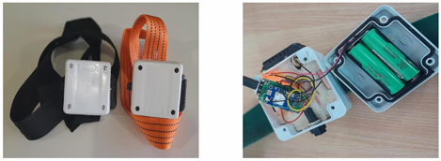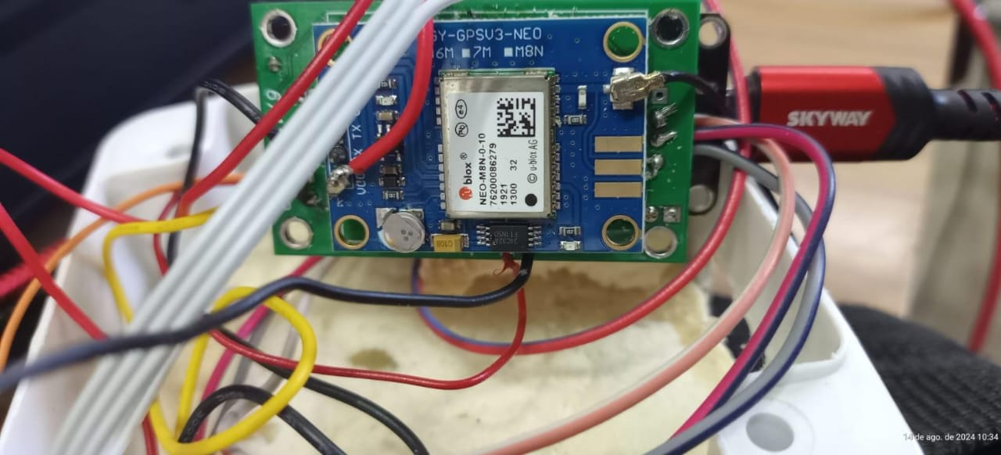

- La información es enviada hacia antenas receptoras diseñadas para operar de manera autónoma en ubicaciones remotas donde no es posible contar con una conexión eléctrica constante.
- Estas antenas reciben los datos del nodo sensor y los transmiten hacia un Gateway.
- El Gateway, recopila los datos y los envía a un servidor utilizando el protocolo de comunicación TCP para recibir y procesar la información recolectada por los nodos.
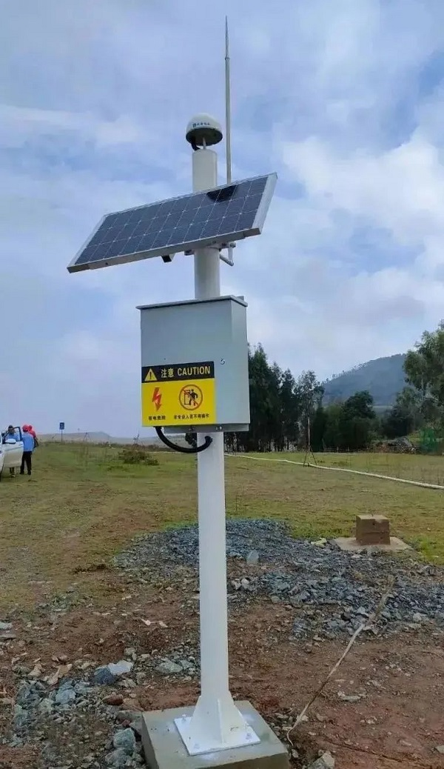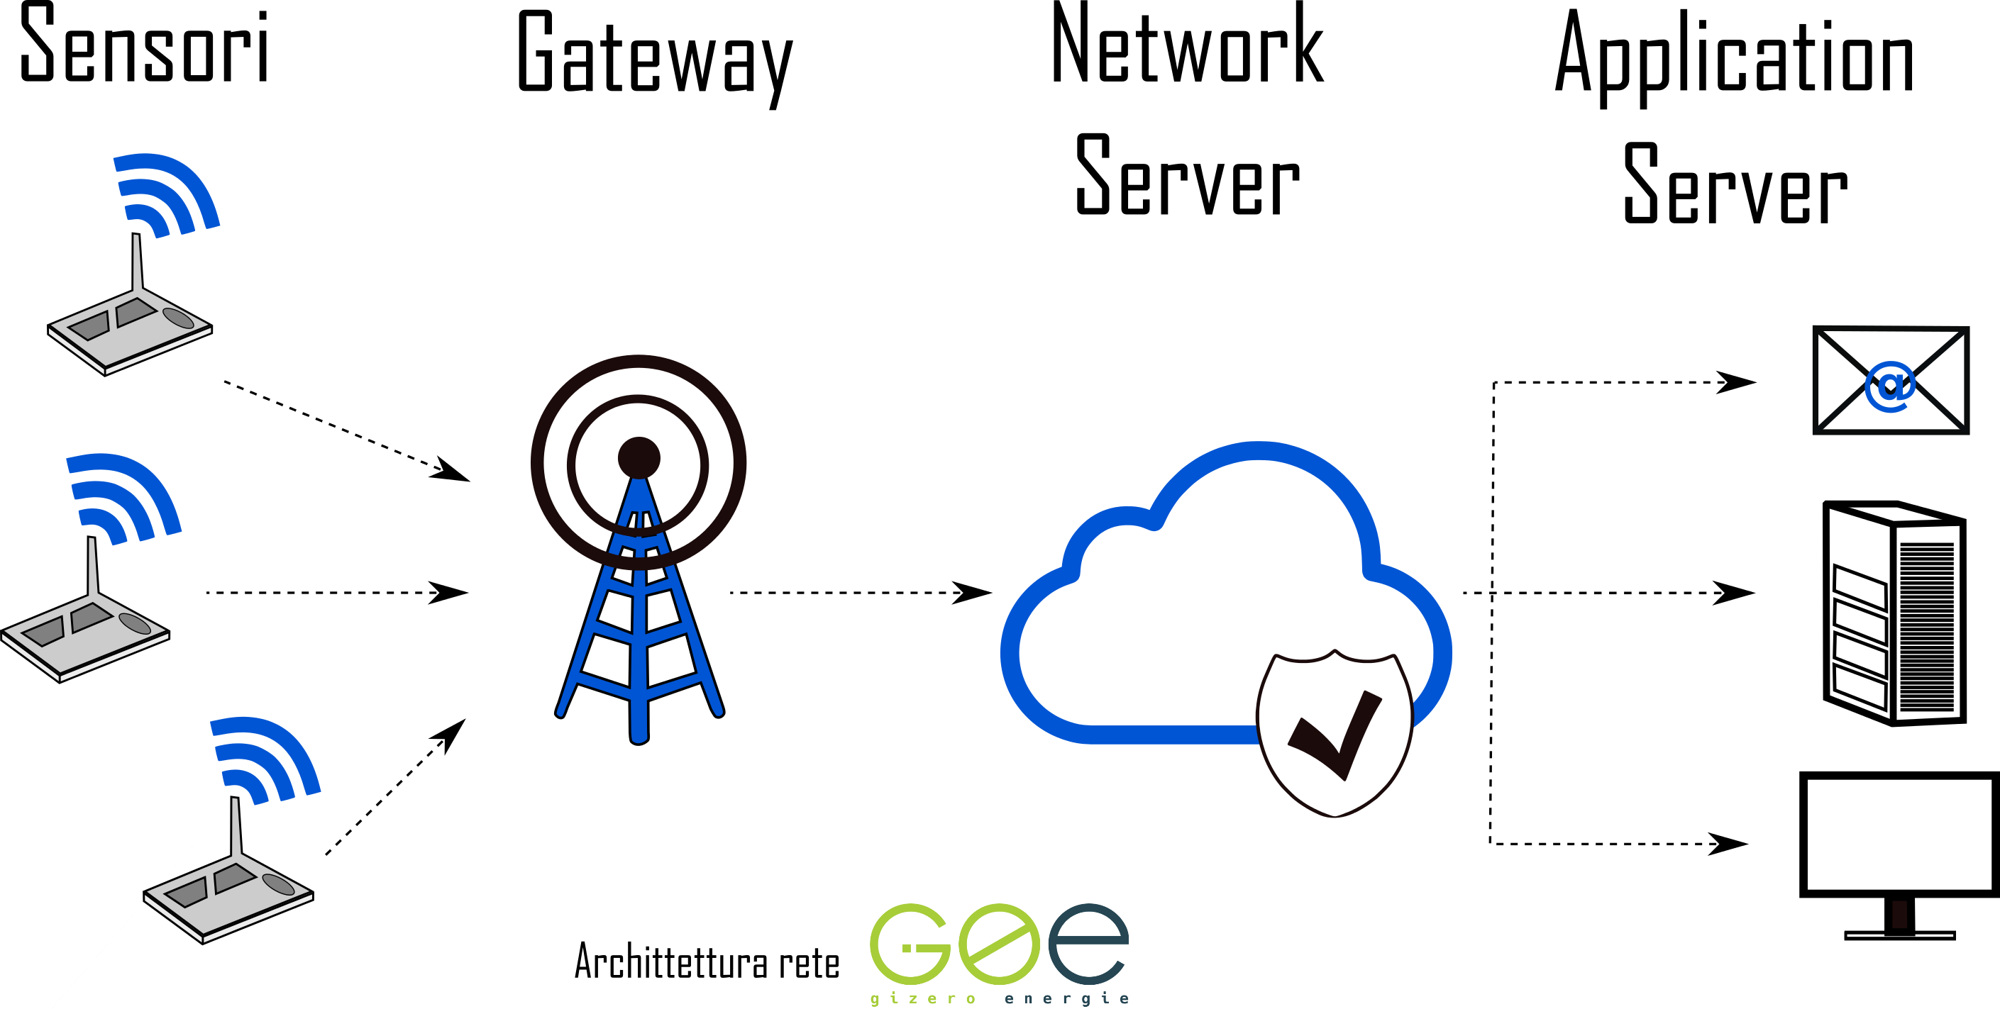

- El servidor se configura localmente con un script en Python, y gestiona las comunicaciones con los clientes que acceden a la información mediante herramientas como Node-Red.

- En Node-Red, una plataforma visual para la integración de flujos de trabajo, el nodo “UDP-in” permite la conexión con el servidor mediante TCP, escuchando el puerto designado para recibir los datos en formato hexadecimal.

- Una vez recibida la información, se procesa por medio de nodos de Node-Red. Los datos se estructuran para análisis y cálculos estadísticos.

- Una vez los datos están depurados, son almacenados en una Base de datos relacional, normalizada. El motor y servidor de Base de datos que utilizamos es PostgreSQL.

- De forma paralela, se diseñó una aplicación web llamada x . En este software, los usuarios deben registrarse y logearse para poder ver sus funcionalidades.

- La aplicación web cuenta con un menú principal en el que un usuario de perfil “Administrador” podrá acceder a todas las opciones, empezando por la gestión de nodos.

- En la sección Gestión de nodos

Falta enlazar con el almacenamiento en la BD y la aplicación web.

